1. mr分析：IVW和eggerP值小于0.05结果为阳性，其他为阴性，有点问题  
   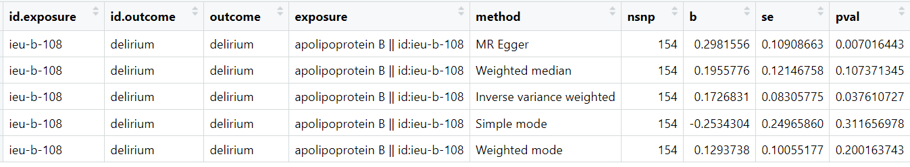
2. egger截距：截距不为0，可能存在离群值，或者存在混淆因素  
   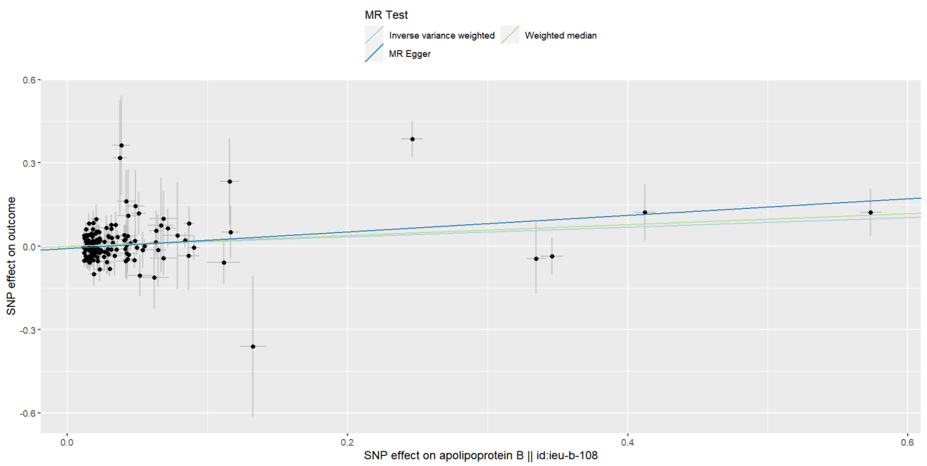
3. Heterogeneity：存在异质性  
   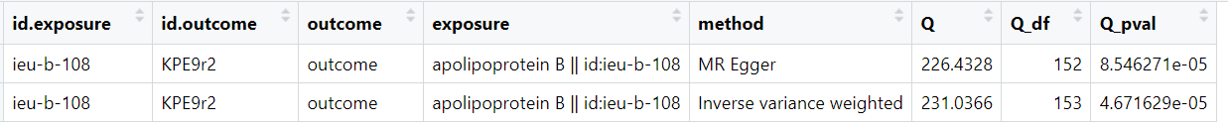
4. PRESSO：为节约时间，本暴露未做presso
5. Funnel_plot：对称度较差，假设受到偏倚或离群值干扰  
   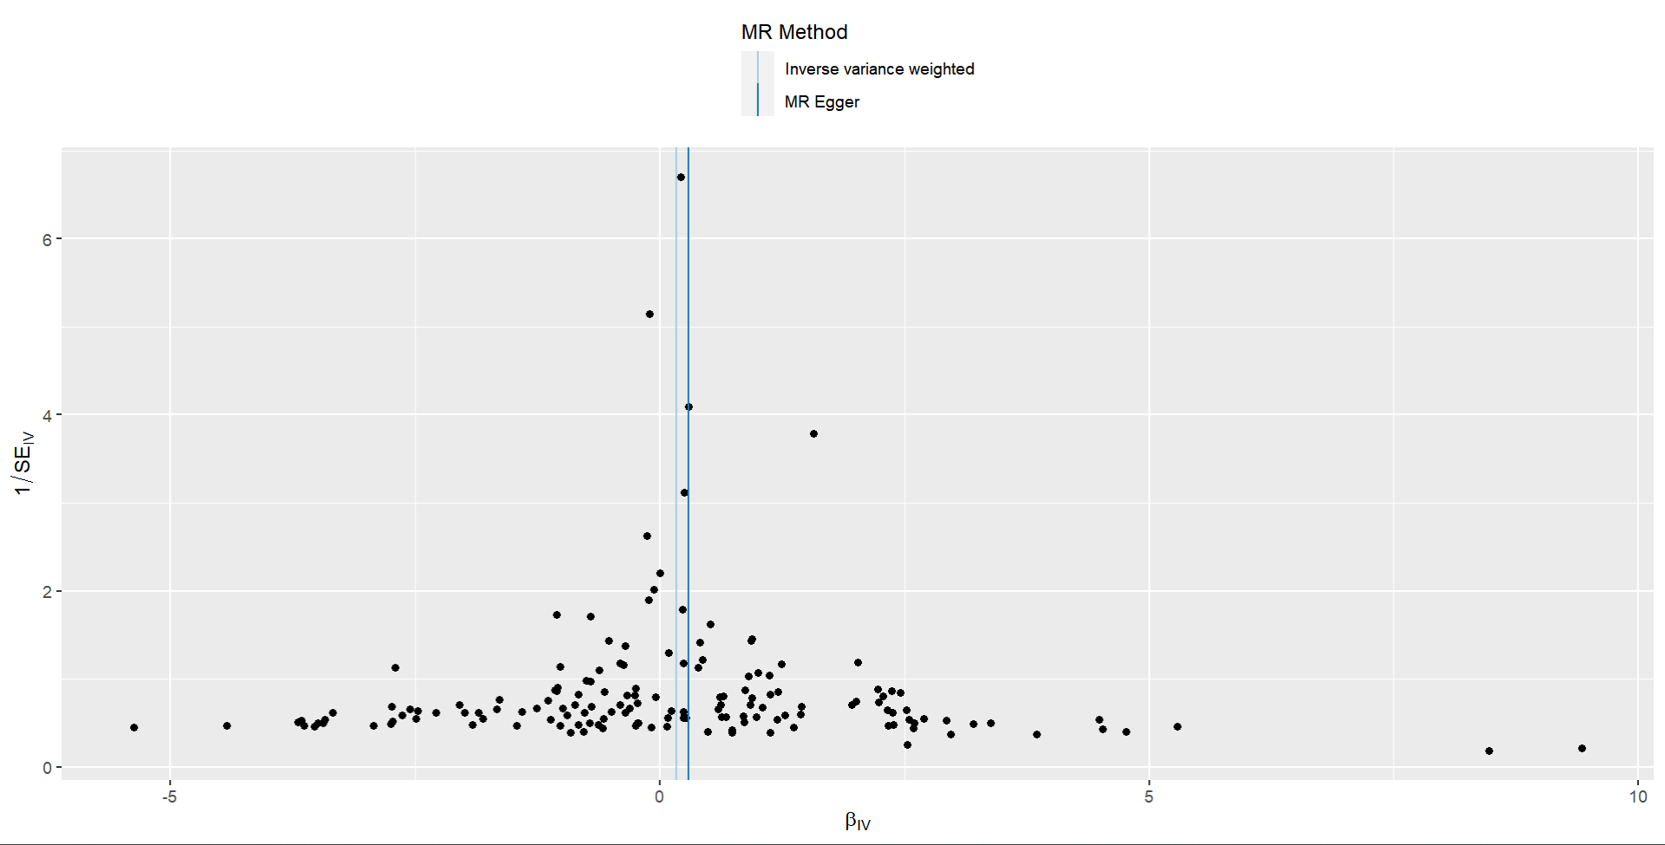
6. Pleiotropy：P值大于0.05，没有多效性  
   
7. Leave one out analysis：数据大多分布在y轴一侧，支持阳性结果，可能存在离群值  
   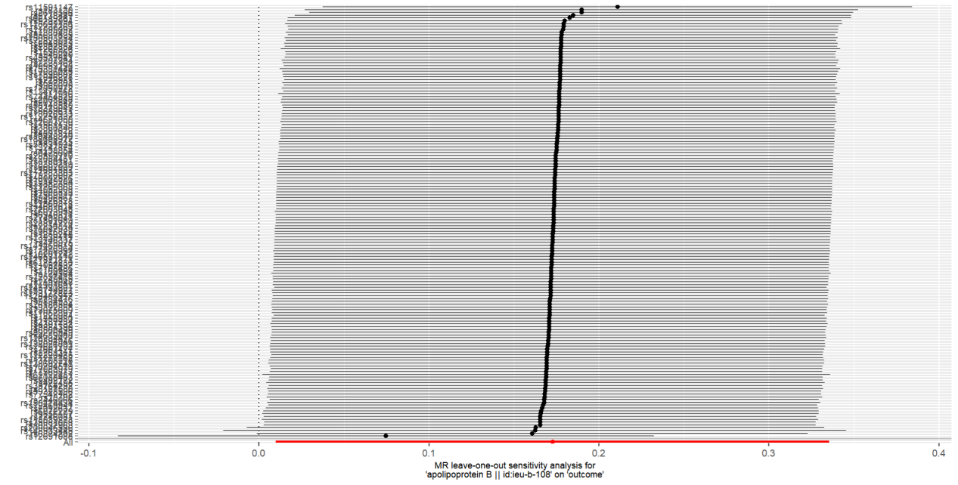
8. **结论：结果大概率是阳性，可能存在离群值，需要presso验证并剔除**